Lehrerinfo Bauanleitung: Puls sichtbar machen – low cost

Den eigenen Puls können Schülerinnen und Schüler sehr einfach am Handgelenk oder am Hals erspüren. Trotzdem haben einige SuS zu Beginn Probleme den Puls zu finden oder erleben es als unangenehm die Druckwelle in der Vene zu ertasten. Es gibt noch eine andere Art den Puls sichtbar und messbar zu machen. Man füllt eine gekürzte Einmalpipette (1 mL!) mit Tintenwasser und setzt sie sich auf einen Finger. Am „pochenden“ Meniskus (gewölbte Oberfläche der Flüssigkeit) ist der Pulsschlag zu sehen.

Materialien:
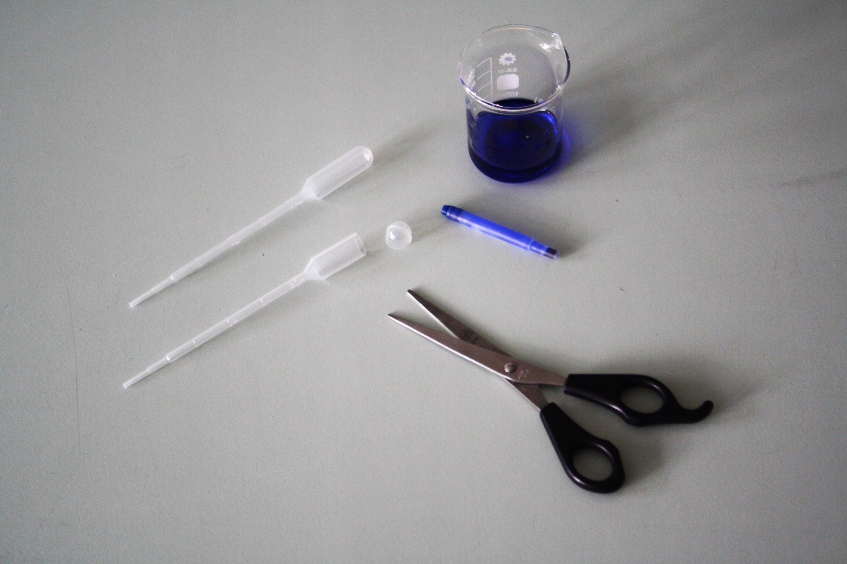
- Einmalpipette (1 mL)
- Schere
- Tinte
- kleines Becherglas
- Wasser

Bauanleitung:

- Von der Pipette wird der obere Teil mit einer Schere abgeschnitten (ca. 1 cm vom Ende).
- In ein Becherglas mit Wasser werden einige Tropfen Tinte hinzugegeben.
- Die Pipette wird von oben mit Tintenwasser befüllt.
- Es werden einige Tropfen Tintenwasser unten abgelassen, damit in der Pipettenflüssigkeit keine Luftblasen enthalten sind.

Durchführung:

- Die Pipette ist zu ca. 2/3 mit Tintenwasser befüllt.
- Die oberen Öffnung der Pipette wird auf einen Finger gesteckt, der einen ähnlichen Durchmesser wie die Pipette besitzt.
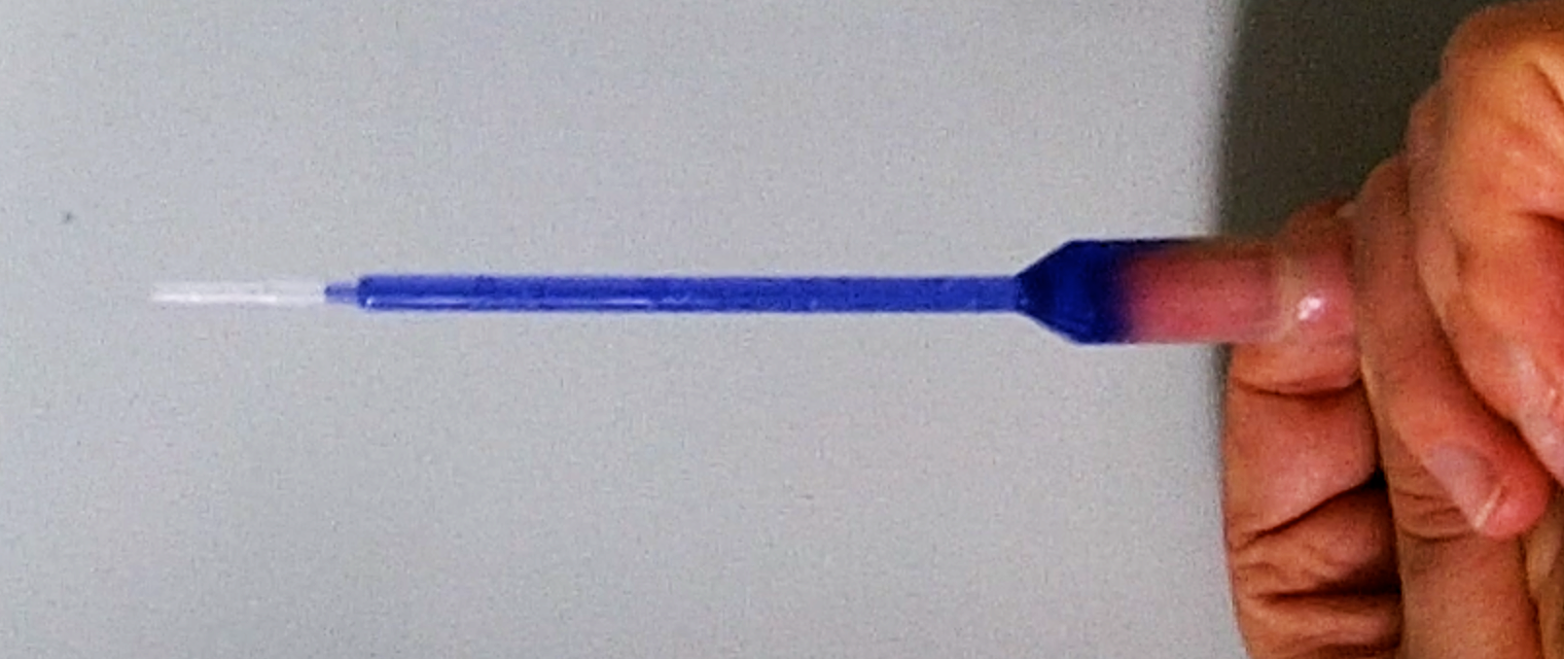
- Die Pipette wird hochkant vor einen einheitlichen Hintergrund gehalten, z. B. Wand.
- Nun kann der Flüssigkeitsstand in der Pipette als pochender Pulsschlag beobachtet werden.
- Es können Messungen des Pulsschlages in Ruhe und bei Belastung von SuS durchgeführt werden.

